《视觉营销设计》教案

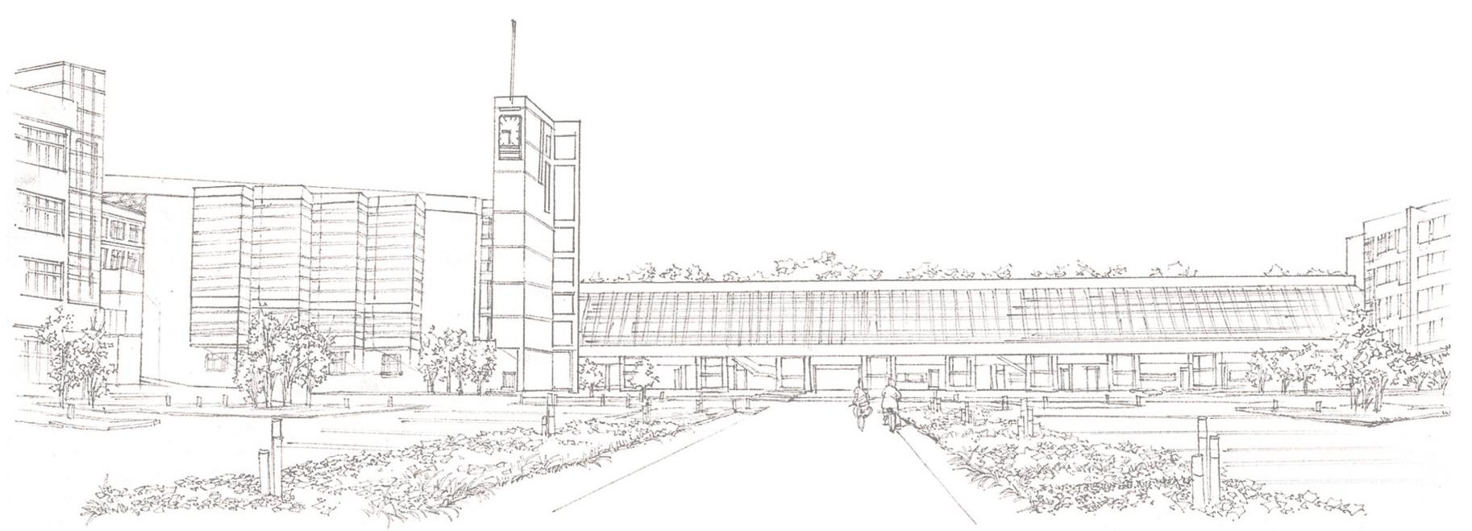
商学系

课时内容 | 促销活动区视觉营销设计 | 授课时间 | 90分钟 | 课时 | 2
教学目标 | 掌握优惠券的设计要点。  掌握分类区的设计要点。  掌握商品展示区的设计要点。
教学重点 | 制作促销活动区。
教学难点 | 根据不同活动不同店铺特点设计促销活动区。
教学设计 | - 教学思路：（1）促销活动区视觉营销设计，让学生掌握促销活动区的设计与制作方法；（2）最后安排拓展延伸和实战与提升。  - 教学手段：观看其他店铺的促销活动区效果，对本店铺促销活动区进行设计，制作符合本店铺的促销活动区。  - 教学资料及要求：除教材中的实例外，学院可以结合淘宝、天猫中真实的网店促销区，参考其设计方法，尝试做一个完整的网店促销区。
教学内容
知识回顾：前面讲解了首页海报的制作方法，下面对促销活动区视觉营销设计进行介绍。
讨论问题：
1、优惠券设计要点有哪些？
2、分类区有哪些设计要点？
3、商品促销展示区的设计要点？
6.4 促销活动区视觉营销设计
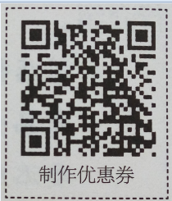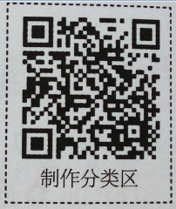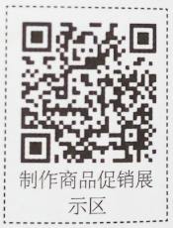
本节导读
促销活动区主要由优惠券、分类模块和商品促销展示区3部分组成，在实际设计过程中可根据店铺的具体需要进行删减。本任务将先介绍优惠券的设计要点、分类区的设计要点、商品促销展示区的设计要点等知识，再依次对制作方法进行介绍。
6.4.1 优惠券的设计要点
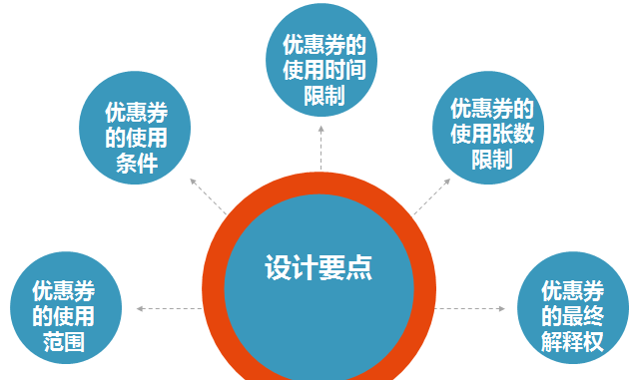
6.4.2 分类区的设计要点
- 若店铺已经有装修风格，商品分类模块的设计必须以该店铺的风格为基础。
- 商品分类中，分类名称必不可少，可以是中文，也可以是英文。可以根据需要添加分类图标，便于客户查看。
- 横向商品分类的图片宽度应控制在950像素以内，纵向商品分类的图片宽度不宜超过160像素，若超过该宽度，当显示器分辨率小于或等于1024×768像素时，将导致商品分类栏右边的商品列表下沉，从而影响店铺的美观。
- 商品分类不宜太长，可根据商品分类添加子分类，便于客户浏览。
6.4.3 商品促销展示区的设计要点
- 商品促销展示区中每一个商品的名称定义要全面、准确，不能过于复杂或是过于简单，以能体现商品名字和特点的名称为最佳。可在搜索栏中检索搜索的难易程度，然后及时修正。
- 商品促销展示区中的每一个单品都是吸引客户点击的重要图片，除了选择店铺中最漂亮的商品外，还可选择临近下架时间的商品，因为紧临下架时间的商品会获得淘宝的优先展示机会，有一定的几率让客户优先查看。但要注意，若商品下架应及时进行处理，避免出现空位。
- 在设计过程中要保留商品拍摄中的真实性，并且商品要足够，因为要有足够多的商品数量来支持上架和推荐，同时也更便于模块设计。
6.4.4 促销活动区的设计与制作
1. 制作优惠券
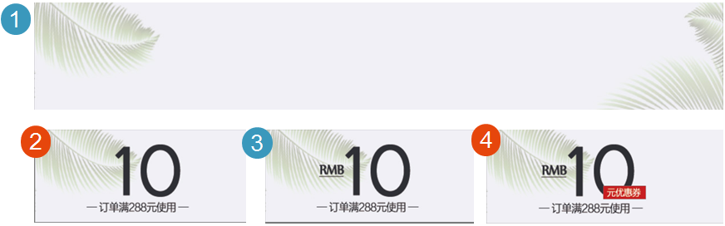
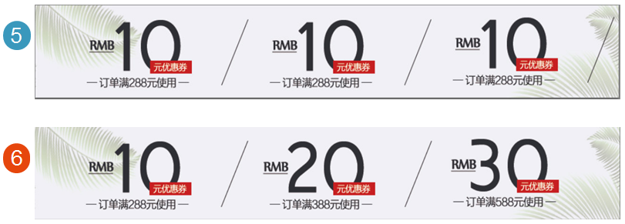
2. 制作分类区
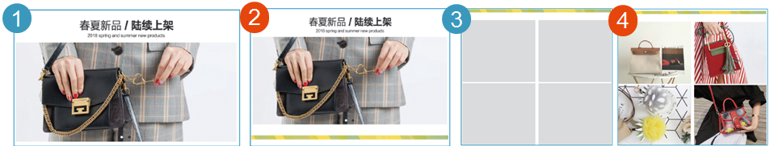
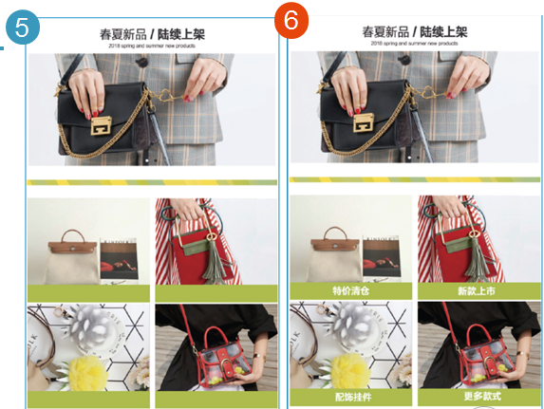
3. 制作商品促销展示区
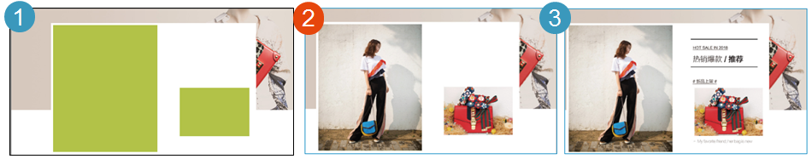
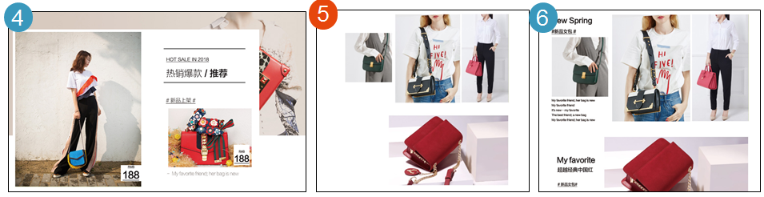
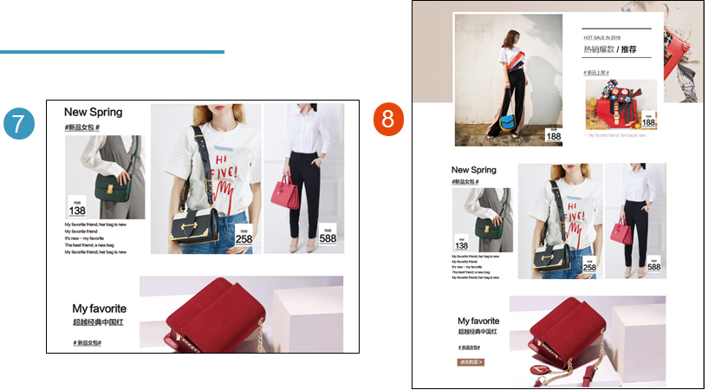
6.4.5 任务实训及考核
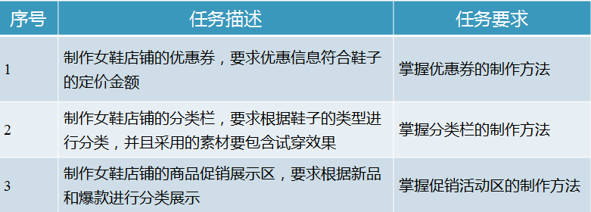
小结 | - 掌握促销活动区的设计与制作方法。  - 掌握分类区的设计要点。
思考及作业 | 想一想：  - 分类区和优惠券是不是固定的？  练一练：  